**《第一课时 第5章设计图样的绘制 》练习题**

1. 技术语言是一种在技术活动中进行信息交流的特有的语言形式。能直接用于

工程施工和产品加工制作，且最规范的一种设计交流的技术语言是（ ）

A．图表 B．口头语言 C．技术图样 D．模型

2．下列技术图样中属于机械加工图的是（ ）

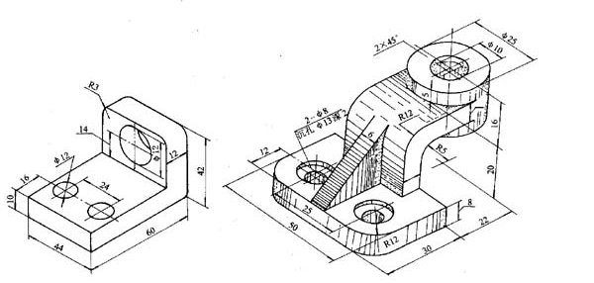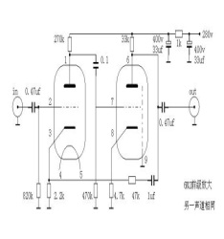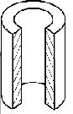



A B C D

3．某几何体的三视图（如下图），则这个几何体的直观图是（ ）

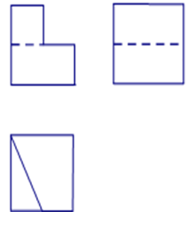

A B

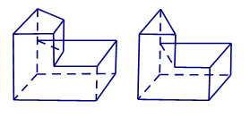

C D

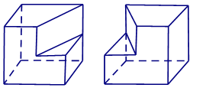

4．下列标志中属于我国的强制性技术规范“食品市场准入”标志的是（　　）

A B C D



5.正等轴测图上表现物体的长、宽、高三个方向的坐标轴之间的夹角是( )度。  
 A．60 B．90 C．120 D．180

6．下面是某模具的轴测图和主视图，相应的左视图是（ ）

模具 主视图 A B C D

7.如图所示，图样中的尺寸标注错误的是（ ）

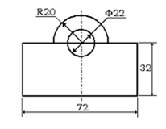

A.R20的标注  B.Φ22的标注  C. 32的标注  D. 72的标注

8.如图所示为某台灯的主视图和俯视图及部分尺寸标注。该台灯圆形底座的直径为（ ）

A． 148cm B．148mm C． 120mm D． 120cm

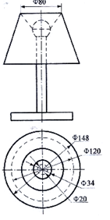

9.左侧为某零件的正等轴测图，右侧图中给出了主视图，请按尺规作图的要求用铅笔补全俯视图和左视图所缺线条。

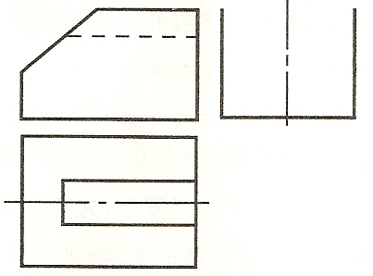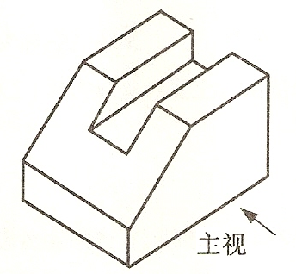

10. 根据轴测图所示，请补全俯视图和左视图中所缺的图线。

